**Тижневий бюлетень**

**щодо ситуації з грипу та COVID-19 в Україні**

**за даними обраних лікувальних закладів в містах**

**Київ, Дніпро, Одеса та Хмельницький**

**на 11 тижні 2025 року**

Публікується на сайті [www.ukrinfluenzakyiv.com.ua](http://www.ukrinfluenzakyiv.com.ua)

З 2008 року в Україні функціонує система епіднагляду за грипоподібними захворюваннями (ГПЗ)* та тяжкими гострими респіраторними захворюваннями (ТГРЗ)* на основі даних, що надходять з обраних лікувальних закладів у містах Київ, Дніпро, Одеса та Хмельницький. Система налічує 11 закладів, зокрема - 8 стаціонарів та 3 – поліклінічні та амбулаторні заклади. Дані з цих закладів про кількість захворілих, госпіталізованих, кількість проведених лабораторних досліджень та число позитивних на респіраторні віруси зразків на регулярній основі щотижнево вносяться на сайт www.ukrinfluenzakyiv.com.ua. Епідеміологічний моніторинг проводиться у рамках проєкту «Госпітальний нагляд за грипом в Україні», що здійснюється на основі аналізу випадків (case-basedsurveillance).

Показники захворюваності розраховані на чисельність населення, яке обслуговується цими лікувальними закладами. Поліклінічні та амбулаторні заклади обслуговують 165 797 тис. населення (дорослі – 91048 тис., діти – 74749 тис.), у стаціонарах обслуговується 2 млн. 067 227 тис. населення (дорослі – 1 млн. 627 680 тис.; діти – 439 547 тис.).

* - під визначення випадків ГПЗ та ТГРЗ підпадають респіраторні захворювання, спричинені респіраторними вірусами, зокрема, вірусами грипу, аденовірусами, вірусами парагрипу, риновірусами, RS-вірусами, метапневмовірусами, бокавірусами, коронавірусами людини OC43, 229E, NL63, HKU1, у тому числі - вірусами SARS-CoV-2, що викликає COVID-19.

За даними системи епіднагляду в Україні в обраних поліклінічних та амбулаторних закладах на 11 тижні (10.03.– 16.03.2025) було здійснено 1160 амбулаторних візитів, що на 7,4 % менше, ніж на минулому тижні (1253 проти 1160).

В обрані стаціонари 4-х міст на 11 тижні 2025 року було госпіталізовано 1046 хворих, що на 2,3 % більше ніж на минулому тижні, з них 747 дітей до 17 років з підозрою на ТГРЗ, що становило 71,4 % від усіх госпіталізованих. Питома вага ТГРЗ від усіх госпіталізованих хворих складала 9,4%. Було виявлено 98 (пок. 4,7на 100 тис.) хворих, які відповідали визначенню ТГРЗ, що на 12,5 % менше показника минулого тижня (рис. 1).

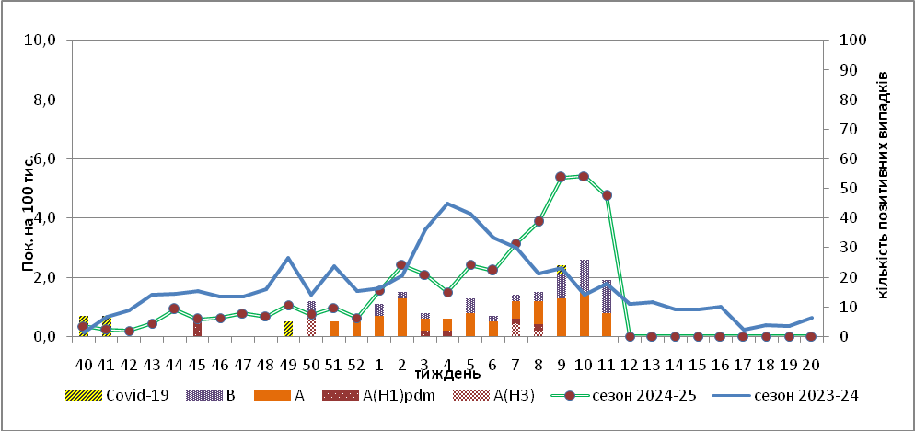

Рис. 1. Динаміка реєстрованих випадків ТГРЗ та кількість лабораторних підтверджень грипу та SARS-CoV-2 в обраних клініках 4-х міст України в сезоні 2024-2025 років.

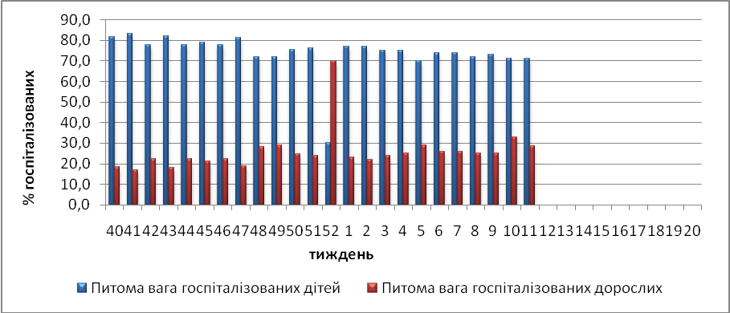

Рис.2. Питома вага госпіталізованого дитячого та дорослого населення з ознаками ТГРЗ у обрані стаціонари в епідсезоні 2024-2025 роках.

На 11 тижні 2025 року було зареєстровано 41 випадок ТГРЗ (пок. 9,3 на 100 тис.) серед дітей до 17 років, що на 4,6 % меншепоказника минулого тижня.Серед дорослого населення було зареєстровано 57 випадків ТГРЗ ( пок. 3,5 на 100 тис.), спад рівнів захворюваності складав 10,0 % у порівнянні з минулим тижнем.

Спостерігається активна циркуляція вірусів грипу типів А та В, та спорадичні випадки вірусів SARS-CoV. На 11 тижні було лабораторно підтверджено 19випадків вірусів грипу А та В, з них 8вип. – грип А несубтипованийта 11вип. – грип В, відсоток лабораторно підтверджених випадків грипу склав 79,2 %, жодного випадку вірусів SARS-CoV-2 не було виявлено (рис. 3).

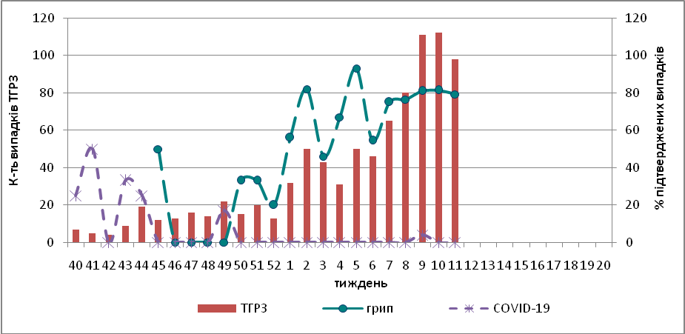

Рис. 3. Відсоток підтверджених випадків грипу та COVID-19 серед хворих, які знаходились на стаціонарному лікуванні із тяжким гострим респіраторним захворюванням в обраних клініках 4 міст у епідемічному сезоні 2024-2025 рр.

З 40 тижня 2024 року по 11 тиждень 2025 р. методом ПЛР було обстежено 281 зразоквід хворих на ГПЗ та ТГРЗ. Всього лабораторно підтверджено 170(61,0 %) випадків: 4вип. - SARS-CoV-2 і 166вип. – грип А та В, з них: 96 – грип А (не субтипований), 10вип. – грип А(Н1)pdm, 7вип. – грип А(Н3), 53вип. – грип В та 14 вип. – ГРВІ різної етіології: 3 вип.- риновірусної інфекції, 7 вип.- аденовірусу, 1 вип. метапневмовірус (hMpv), 2вип. – респіраторно-синцитіальний вірус (RSV) та 1 вип.- парагрип.

На рис. 4 подано захворюваність на грип та гострі респіраторні інфекції в цілому по місту Києву та кількість лабораторно підтверджених випадків грипу та COVID-19 станом на 11 тиждень 2025 р. з початку епідемічного сезону.

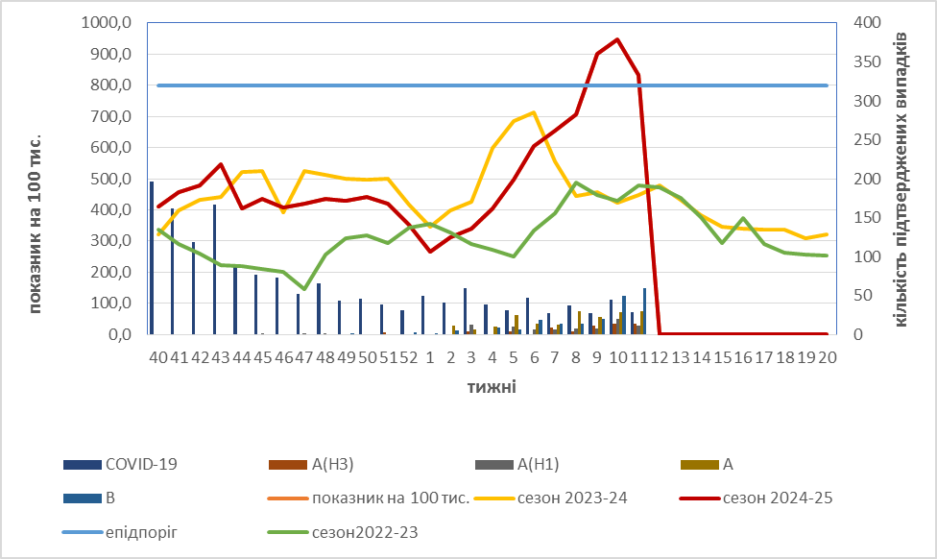

Рис. 4. Захворюваність на грип та гострі респіраторні інфекції у місті Києві та кількість лабораторно підтверджених випадків грипу та COVID-19 станом на 11 тиждень 2025 р. з початку епідемічного сезону.

Як видно з рис.4, захворюваність на грип та гострі респіраторні інфекції у місті Києві на 11 тижні була вищою за епідпоріг всього на 4%. Спостерігалося зниження захворюваності на 12,2 % порівняно з попереднім тижнем. Отже, пік захворюваності на грип в місті Києві пройдено на 10 тижні року. Кількість лабораторно підтверджених випадків COVID-19 у місті Києві з зменшилась на 36 %, порівняно з попереднім тижнем, та становить 29 випадків. На 11 тижні зросла кількість виявлених вірусів грипу - до 115, з яких 30 належали до типу А, 11 – до субтипу А(Н1N1)pdm, 14 – до А(Н3N2) та 60 – до типу В. На 11 тижні року в місті Києві зареєстровано також по одному випадку риновірусної, метапневмовірусної інфекцій та виявлено 1 вірус SARS-CoV-2.

Відповідальна за випуск - доктор медичних наук, професор медицини Алла Міроненко